Giacomo Leopardi
La vita
Leopardi nasce a RECANATI nel 1798 e muore a Napoli nel 1837.
È il primogenito del conte Monaldo e di Adelaide Antici: è dunque figlio di nobili.
La sua prima educazione la ricevette dal padre e da precettori ecclesiastici (= maestri appartenenti alla Chiesa); molto presto però cominciò a studiare per conto proprio nella grandissima biblioteca del padre.
Leopardi passò anni di estremo abbattimento, di delusione, rabbia, tristezza: non gli piaceva Recanati, si sentiva quasi prigioniero al suo paese: molto probabilmente è per questo che si rifugiò nello studio.

1806-1816: periodo di studio “matto e disperatissimo”.
Leopardi studia moltissimo, fin da bambino. I primi interessi di Leopardi sono soprattutto filologici e linguistici (conosce moltissime lingue, vive e morte). In questo periodo comincia anche a tradurre diverse opere, tra cui gli idilli del Mosco (poeta greco).
Inoltre:
- si ammala (sia alle ossa che agli occhi)
- comincia a scrivere un diario, dove annota tutti i suoi pensieri (lo ZIBALDONE).

Nel 1816 cambiano i suoi interessi. Leopardi stesso dice che ha una “conversione estetica”: dall’erudizione (studiare per sapere ogni cosa) passa all’interesse verso il bello.
Intanto:
- ha un’esperienza amorosa infelice, probabilmente con una cugina (che ritroviamo anche nelle prime poesie, come “Alla luna”)
- ha i primi contatti con il mondo degli intellettuali (e conosce Pietro Giordani).

A Recanati, come detto, Leopardi si sente infelice. Per questo, nel 1819, tenta la fuga e nel 1820 tenta goffamente il suicidio (sarà l’unica volta che ci proverà). La famiglia decide per questo di mandarlo a Roma, da uno zio: ma Leopardi rimarrà molto deluso anche da questa città.

Leopardi poi, grazie a un incarico per un editore (l’editore Stella di Milano), riesce finalmente a uscire da Recanati. Così comincia a viaggiare: va a Milano, Bologna e poi a Firenze.

A Firenze conosce diversi intellettuali (al gabinetto Viesseux), come Tommaseo, Pier Capponi, Botta e Antonio Ranieri, di cui diventerà buon amico.
Leopardi è però piuttosto critico con loro; inoltre è da essi “bocciato” a un concorso letterario (grazie a cui avrebbe ottenuto molti soldi, che gli avrebbero fatto comodo, perché non ne aveva tanti).
In questo periodo Leopardi va anche a Pisa (per il suo clima); qui Leopardi ricominciò a scrivere poesie (canti pisano-recanatesi).

Poi le sue condizioni di salute si aggravano: non può più lavorare e gli viene sospeso anche l’assegno dall’editore Stella.
Deve perciò ritornare a Recanati; da Recanati, fortunatamente, lo tirano fuori gli amici, grazie ai cui soldi va stare a Napoli con Ranieri.
Leopardi muore a Napoli nel 1837.

VITA
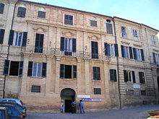 | Leopardi nasce a Recanati nel 1798  (questa è la sua casa).
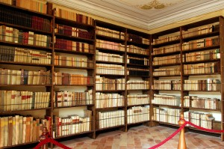 | Studia nella grandissima biblioteca del padre (Monaldo). Ricorda che è di famiglia nobile.
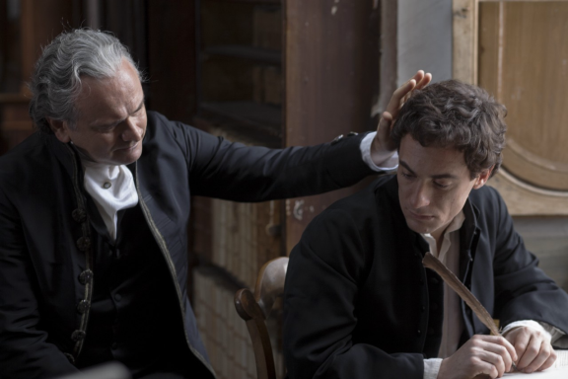 | Eccolo qui, il nostro Giacomo con il padre Monaldo
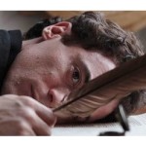 | E’ il periodo di studio “matto e disperatissimo”. Leopardi non fa altro che studiare… e comincia ad ammalarsi
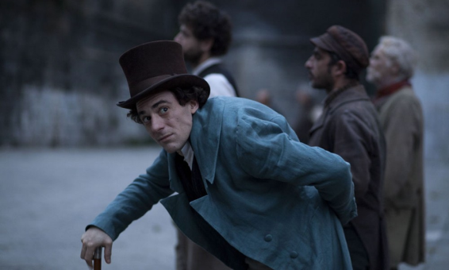 | La sua malattia è una malattia alle ossa
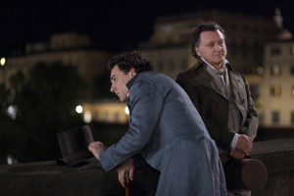 | Conosce Pietro Giordani
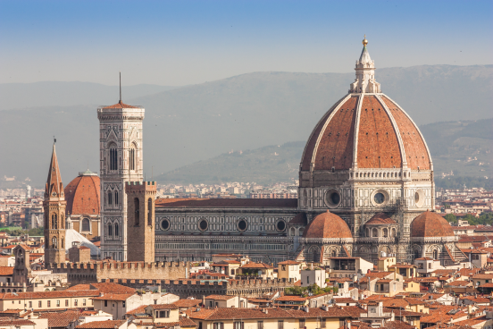 | Finalmente riesce a fuggire da Recanati (che odiava). Va a Milano, Bologna, Firenze e Pisa.  A Firenze conosce diversi intellettuali, tra cui Ranieri.
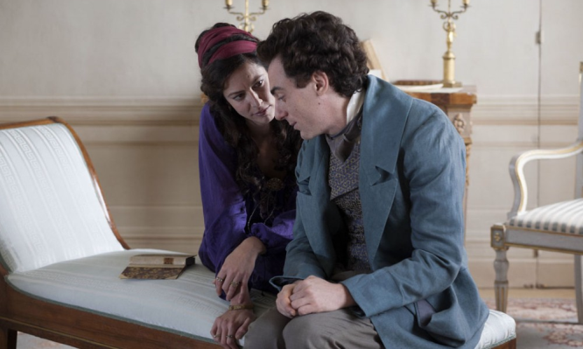 | Si innamora anche, ma sarà un amore infelice
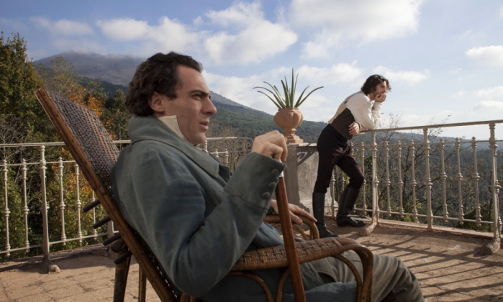 | Va a Napoli con Ranieri.  Muore a Napoli nel 1837

Vediamo le differenze tra prosa e poesia…
La differenza primaria tra prosa e poesia consiste nel fatto che nella prosa le pagine sono occupate in tutto lo spazio disponibile (LA PROSA RIEMPIE TUTTA LA PAGINA); nella poesia, invece, alcune righe sono più lunghe, altre più corte, e ci sono molti spazi bianchi. In altre parole la poesia è caratterizzata dalla disposizione delle parole in righe di lunghezza diversa, ossia i VERSI.
Spesso i versi sono raggruppati in sezioni separate graficamente le une dalle altre (le STROFE).
Inoltre nelle poesie sono molto più importanti:
- i suoni delle parole
- le figure retoriche

Vediamo alcune figure retoriche (io le metto anche quelle un po’ difficili, potrebbero servirci…)

Onomatopea | Usare parole che imitano un suono naturale | “Un cri-cri”
Anafora | Ripetizione di una parola (o un gruppo di parole) all’inizio di versi successivi | Per me si va nella città dolente / per me si va ne l’etterno dolore
Antitesi | Accostamento di parole di significato opposto | Non fronda verde, ma di color fosco
Chiasmo | Disposizione di 4 elementi, in cui l’ordine delle parole nel secondo gruppo è invertito rispetto al primo | Le donne, i cavallier,  l’arme, gli amori
Enumerazione | Elenco di termini uniti per asindeto (punteggiatura) o per polisindeto (congiunzione) | E l’api e l’isole e i golfi e i capi e i fari e i boschi
Anastrofe | Inversione del giusto ordine delle parole | Sempre caro mi è stato tuo fratello (invece di: tuo fratello mi è stato sempre caro)
Climax e  anticlimax | In greco Klimax significa “scala”. Si ha quando si trovano nel testo varie parole che riguardano lo stesso campo semantico (cioè significano più o meno la stessa cosa) e che sono in ordine CRESCENTE di intensità.  Si ha un anticlimax quando l’intensità delle parole decresce. | Vai... corri... fuggi!  E mi dicono, Dormi!/ sussurrano, Dormi!/ bisbigliano, Dormi!
Similitudine | Mette in relazione due immagini collegate tra loro da un avverbio di paragone (come). | Vittorio è furbo come una volpe
Metafora | È una similitudine abbreviata (si levano il concetto e il “come”) | Vittorio è una volpe (ho levato il concetto “furba” e il “come”)
Metonimia | Si sostituisce una parola con un’altra che abbia con essa un rapporto qualitativo (la causa al posto dell’effetto, l’astratto al posto del concreto, il contenente al posto del contenuto, l’autore al posto dell’opera, la materia al posto dell’oggetto) | Ho bevuto un bicchiere.  Carlo è una buona forchetta.
Sineddoche | Si sostituisce una parola con un’altra che abbia con essa un rapporto quantitativo (la parte al posto del tutto, il genere per la specie, il singolare al posto del plurale, un numero determinato per uno indeterminato) | Il mare è attraversato da vele (invece di “barche”)  Durerà per mille anni (invece che “per tanto tempo”)
Iperbole | È un’esagerazione | Non ti vedo da un secolo!
Ossimoro | Mettere vicino due parole con significati contraddittori (contrari) | Una luce oscura.  Una scommessa sicura.

L’infinito

Dal 1819 al 1821 Leopardi compose alcuni canti, pubblicati poi sotto il titolo di Idilli. Tra questi c’è L’infinito.

Sempre caro mi fu quest'ermo colle,
E questa siepe, che da tanta parte
Dell'ultimo orizzonte il guardo esclude.
Ma sedendo e mirando, interminati
Spazi di là da quella, e sovrumani
Silenzi, e profondissima quiete
Io nel pensier mi fingo; ove per poco
Il cor non si spaura. E come il vento
Odo stormir tra queste piante, io quello
Infinito silenzio a questa voce
Vo comparando: e mi sovvien l'eterno,
E le morte stagioni, e la presente
E viva, e il suon di lei. Così tra questa
Immensità s'annega il pensier mio:
E il naufragar m'è dolce in questo mare.

Parafrasi:
Questo colle solitario mi è sempre stato caro,
e anche questa siepe, che impedisce al mio sguardo
di vedere una gran fetta dell’orizzonte più lontano
Ma mentre siedo e fisso lo sguardo sulla siepe,
io immagino gli infiniti spazi al di là di quella,
i silenzi che vanno al di là dell’umana comprensione
e la pace profondissima, tanto che per poco
il mio cuore non trema. Quando sento
le fronde delle piante frusciare al vento, così paragono
la voce del vento con quel silenzio infinito:
e mi giunge in mente il pensiero dell’eternità,
le ere storiche già trascorse e dimenticate e quella attuale
e ancor viva, col suo suono. Così la mia ragione
annega in quest’immensità spazio-temporale,
e per me è un naufragare dolcissimo.

Qui Leopardi si trova seduto, su un colle solitario (“ermo colle). La vista gli è impedita dalla siepe: ma proprio per questo Leopardi può far partire la sua immaginazione. E la meditazione del poeta lo porta a contemplare (= vedere attraverso l’immaginazione, dentro di sé) l’infinito (“interminati spazi”), un silenzio e una pace profondissimi (“sovrumani silenzi e profondissima quiete”), l’eternità (“e mi sovvien l’eterno”). E in questo infinito creato dall’immaginazione Leopardi dice di sentirsi come un naufrago: ma il naufragare nell’infinito è visto come qualcosa di positivo e piacevole

Cosa dice la poesia…
Leopardi si trova seduto.
Dove si trova? Su un colle solitario (“ermo colle”)
Cosa ha davanti? Una siepe. La siepe gli impedisce di vedere oltre, di vedere quello che sta dietro, di vedere l’orizzonte (vv. 2 e 3)
Cosa pensa Leopardi? Leopardi non vede oltre la siepe: per questo può IMMAGINARE (“nel pensier mi fingo”).
Cosa immagina? Leopardi immagina che oltre la siepe ci sia uno SPAZIO INFINITO (“interminati spazi”) e un silenzio e una pace profondissimi (“sovrumani silenzi e profondissima quiete”).
Cosa prova Leopardi a questo pensiero? Leopardi è quasi spaventato da questo infinito, questo spazio che non finisce più, senza confini (“per poco il cor non si spaura”).
Cosa sente a questo punto Leopardi? Sente il vento, che fruscia, che “stormisce” tra le piante.
Cosa immagina allora Leopardi? Un infinito temporale (un tempo infinito), l’eternità, il tempo passato e il tempo presente insieme.
Quale è la reazione di Leopardi a questo pensiero? Il pensiero dell’infinito è così forte, così intenso, così travolgente, che Leopardi si sente annegare, come se fosse in un immenso mare.
E cosa prova? Per Leopardi è “dolce” perdersi nel pensiero dell’infinito

Metrica e figure retoriche
Componimento di quindici versi, endecasillabi sciolti.
Tra le figure retoriche troviamo:
- Onomatopea (verso 9): “odo stormir”
- Diverse iperboli: “Sovrumani silenzi”, “profondissima”, “interminati”
- Enumerazione (vv.11-13): il susseguirsi di 4 congiunzioni: e…e…e…e
- L’uso dell’enjambement è elevato e contribuisce a dilatare lo spazio del verso.
- Troviamo due metafore: quella del vento paragonato ad una voce (vv.8-9) e soprattutto, da ricordare la metafora finale: pensare all’infinito è come essere naufraghi in un mare immenso
Il passero solitario
Riassunto dei contenuti
Il poeta, appunto come il passero solitario, vive pensoso, solitario, in disparte, la giovinezza; ma, mentre il passero non soffre della sua solitudine e non avrà rimpianti al momento della morte, il poeta rimpiangerà di aver sciupato la propria giovinezza e, quasi, di non aver vissuto.

La poesia Il passero solitario si può dividere in tre parti:
- La prima in cui Leopardi ci parla di un passero (il passero solitario) che, il primo giorno di primavera, se ne sta solo, in alto, sulla torre del paese, e guarda da lontano gli altri uccelli che volano e cantano.
Questo passero, insomma, se ne sta isolato e non partecipa all’allegria degli altri uccelli.
- Nella seconda parte Leopardi paragona il modo di vivere del passero con il suo trovandovi molte somiglianze. Infatti Leopardi non ha mai fatto una vita molto sociale (un po’ perché limitato dai genitori, un po’ per sua volontà) e, quando i suoi coetanei uscivano per fare delle passeggiate nel borgo, lui li guardava dalla finestra e non usciva con loro.

- Nella terza parte Leopardi si differenzia un po’ dal passero solitario: dice che quando il passero dovrà morire potrà non avere rimorsi per quello che ha fatto nella vita passata. Si chiede allora se lui potrà fare altrettanto, se non avrà nessun rimpianto per aver “sprecato” la sua giovinezza: la risposta è, ovviamente, no

A Silvia

- Composta a Pisa nel 1828
- Pubblicata nei Canti (1831)
- È il più famoso dei “grandi idilli”
- Leopardi qui ricorda le illusioni della giovinezza ormai perduta: tutte illusioni e speranze destinate a crollare (lo sai, Leopardi è un pessimista…)
- Si parla di un amore solo sognato e non vissuto; quindi, non qualcosa di reale, ma qualcosa che si aspetta e si desidera (di speranze di felicità)
- Silvia (che muore nel fiore dei suoi anni di tisi) incarna la Speranza, speranza destinata a non venir soddisfatta.

Possiamo dividere il componimento in 6 strofe:
- L. si rivolge a Silvia
- Si ricordano le speranze di Silvia
- L. ascolta i canti di Silvia e sogna, si immagina un avvenire felice
- La crisi della speranza: tutte le idee e le speranze dell’adolescenza sono destinate a sparire
- Morte (fisica) di Silvia
- Morte della speranza (in generale)

Silvia ti ricordi (rimembri) ancora
il tempo della tua vita terrena (cioè, la vita passata su questa terra)
quando la bellezza risplendeva
nei tuoi occhi gioiosi (ridenti) e sfuggenti (fuggitivi),
e tu, felice e pensierosa,
stavi per passare (salivi) il limite della tua giovinezza?

(C’è qui un ricordo di Silvia, a Recanati, quando ancora era viva e felice. Silvia è ancora una ragazzina: la bellezza risplende nei suoi occhi gioiosi)

Le stanze tranquille (quiete stanze) e le vie tutt’attorno
risuonavano (sonavan) al tuo canto continuo (perpetuo)
quando sedevi occupata nei lavori femminili
assai contenta
di quel vago (ma anche piacevole) avvenire che avevi in mente
Era un maggio profumato: e tu eri solita (solevi)
trascorrere così la giornata.

(Silvia, mentre lavora (tesse delle tele) canta e nelle vie si sente il suo canto felice. In mente sembra avere un futuro che spera essere felice)

Io lasciando talvolta gli studi piacevoli (leggiadri)
e quelli che costano fatica (sudate carte),
sui quali io spendevo la parte migliore del mio tempo (cioè la giovinezza)
dai balconi (veroni) della casa (ostello) paterna
ascoltavo (porgevo gli orecchi) il suono della tua voce
e la tua mano veloce
che tesseva con fatica.
Guardavo il cielo sereno,
le vie illuminate e gli orti,
da una parte il mare, dall’altra i monti.
Il linguaggio umano (lingua mortal) non può esprimere
quello che io sentivo nel cuore (in seno).

(Leopardi, facendo una pausa dai suoi studi, ascolta dal balcone della casa del padre il canto di Silvia e prova una grande emozione)

Quali pensieri meravigliosi,
quali passioni, quali sentimenti, oh Silvia mia!
Come ci appariva (sottointeso: bella)
la vita umana e il nostro destino!
Quando mi ricordo di quella grande speranza (cotanta speme),
sono oppresso (mi preme) da un tormento (affetto) aspro e sconsolato,
e torno a piangere per la mia triste sorte (sventura).
O natura, o natura,
perché non dai (rendi) in seguito (poi)
quello che prima avevi promesso?
Perché inganni fino a tal punto (di tanto) i tuoi figli?

(Leopardi ricorda quei tempi lontani: c’era speranza verso il futuro. Ma col passare del tempo quelle speranze sono state distrutte: erano solo illusioni!)

Tu prima che l’inverno (verno) inaridisse l’erba,
morivi distrutta da una malattia occulta (si tratta della tisi),
o dolcezza (tenerella). E così non hai visto il fiore dei tuoi anni;
non lusingava il tuo cuore
i complimenti sui tuoi capelli neri (negre chiome),
o dei tuoi sguardi innamorati e timidi (schivi);
né con te (teco) le compagne parlavano
d’amore nei giorni festivi.

(Silvia muore di tisi, proprio prima di vivere gli anni migliori – la giovinezza. Le speranze di felicità vengono così spazzate via)

Di lì a poco sarebbe sparita (peria) anche la
mia dolce speranza: anche alla mia vita (agli anni miei)
il destino (i fati) ha negato la giovinezza. Ahi, come
sei sparita in fretta,
cara compagna della mia giovinezza (età mia nova),
mia compianta (lacrimata) speranza (speme)!
È questo il mondo che tanto abbiamo desiderato? Questi
i piaceri, l’amore, le opere, i fatti
di cui (onde) ragionammo insieme così tanto? (qui Leopardi parla alla speranza)
È dunque questa la sorte degli uomini?
Quando è arrivato il momento della verità
tu, infelice, sei crollata: e con la mano
indicavi (mostravi) da lontano la fredda morte
e una tomba spoglia (ignuda)

(Anche le speranze di Leopardi, come quelle di Silvia, sono sparite. Leopardi quindi si rivolge con disillusione proprio a questa Speranza (tipica della giovinezza): gli uomini sono destinati all’infelicità, perché non riusciranno mai a realizzare i propri desideri).

